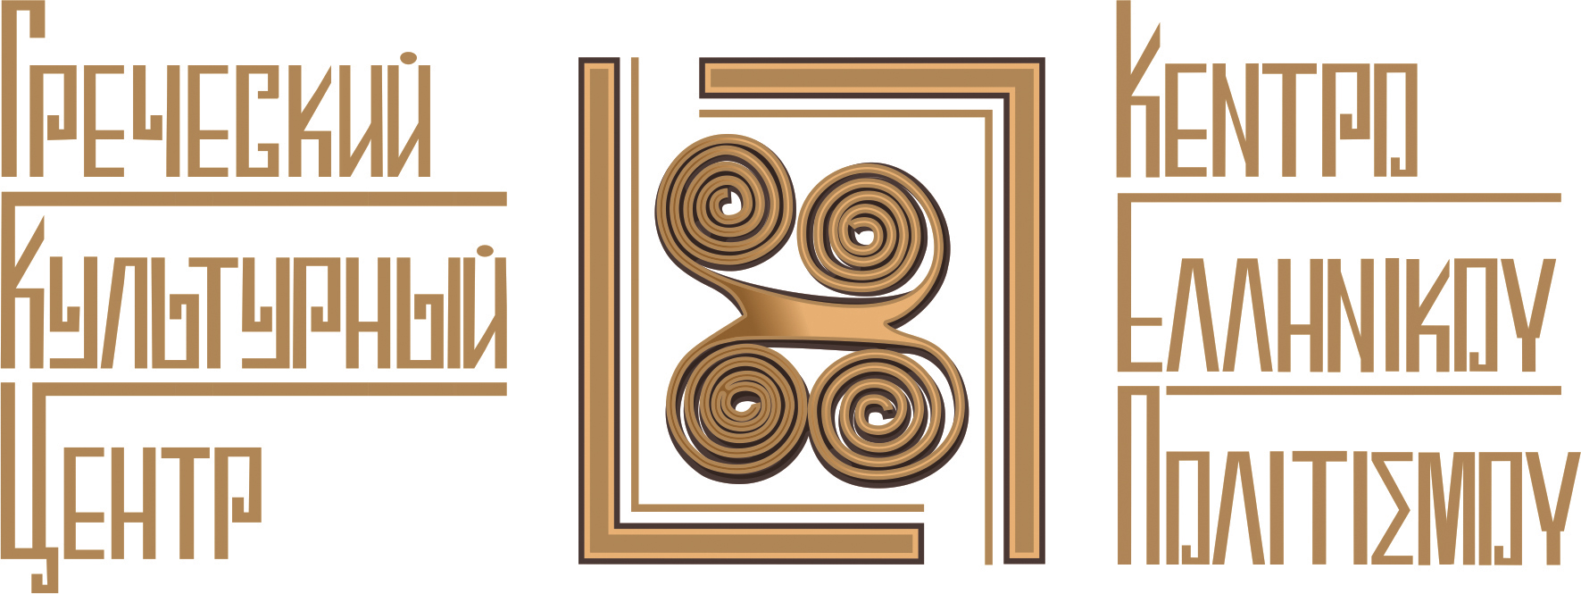

Москва, 19 июля 2018г.
Дорогие друзья,
Греческий Культурный Центр (ГКЦ) рад донести Вам информацию о том, что Ассоциация Греков Румынии приглашает принять участие на пятой Международной ОлимпиадЕ греческого языка и греческой культуры в Бухаресте, которая пройдет в начале сентября 2018. Это событие входит в официальную Программу Школьных Конкурсов Министерства образования и научных исследований Румынии, и соответствующая информация размещена на веб-сайте нашего министерства: http://www.edu.ro
Мы хотели бы пригласить Вас принять участие в этом важном для греческого языка конкурсе.
Ниже следует соответствующая информация:
Организация и проведение Международной греческой олимпиады финансируется совместно Министерством национального образования Румынии и Ассоциацией греков Румынии.
В конкурсе участвуют ученики из Румынии и учащиеся государственных и частных образовательных учреждений из стран, где есть греческие общины или школы, и где учащиеся изучают современный греческий язык и греческую культуру. Из каждой страны могут участвовать не более пяти учащихся. Студенты должны сопровождаться учителем или родителем ученика.
Конкурс состоит из трехчасового письменного экзамена, который будет включать в себя грамматику, правописание и речевые вопросы по заданной теме.

Международная олимпиада относится к языковым уровням и возрастным категориям, с соблюдением общеевропейских параметров ведения языков:
• Уровень A (новички) определяется в двух возрастных категориях: A1 (9-13 лет) и A1 (14-18 лет)
• Уровень A2
• Уровень B (средний) -B1 и B2
• Уровень C1 (продвинутый)
• Уровень C2 (независимые пользователи)
Во время досуга участники примут участие в различных мероприятиях (посещение музеев, исторических памятников, греческий культурный вечер), которые выражают дух эллинизма.
Участникам из других стран предстоит взять на себя расходы на проезд и участие в Пятой Международной Олимпиаде Греческого Языка.
Организаторы берут на себя проживание, питание, награды и культурную программу.
Если вы заинтересованы в посещении, мы с удовольствием своевременно вышлем Вам последние разъяснения и дополнительную информацию по Пятой международной олимпиаде новогреческого язык.
Для нас будет большая честь принимать у себя учащихся из других стран, и Ваше присутствие на этом необычном мероприятии обеспечит придаст особый блеск на Пятой Международной олимпиаде современного греческого языка.
Мы с нетерпением ждем Вашего отклика как можно скорее, чтобы было достаточно для урегулирования организационных вопросов: e-mail: uersediu@yahoo.com , tel.: .0040 21 3179873, 21 3179874 0040 (контактные лица - Анна Никола, Эвантиа Папаэфтимиу)

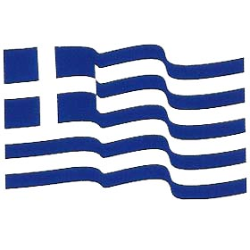
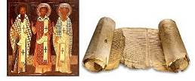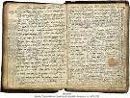


Mόσχα, 19 Ιουλίου 2018
Αγαπητοί φίλοι,
To Kέντρο Ελληνικού Πολιτισμού με χαρά σάς προωθεί ενημέρωση από την ομογένειά μας της Ρουμανίας:
Η Ένωση Ελλήνων Ρουμανίας είναι στην ευχάριστη θέση να σας ανακοινώσει την διοργάνωση της Πέμπτης Διεθνούς Ολυμπιάδας Ελληνικής Γλώσσας και Ελληνικού Πολιτισμού στο Βουκουρέστι, το πρώτο δεκαήμερο Σεπτεμβρίου 2018. Το γεγονός αυτό είναι ενταγμένο στο Πρόγραμμα Σχολικών Διαγωνισμών του Υπουργείου Παιδείας και Επιστημονικής Έρευνας της Ρουμανίας και είναι αναρτημένο στην ιστοσελίδα του Υπουργείου μας: http://www.edu.ro
Θα θέλαμε να σας προσκαλέσουμε να συμμετάσχετε και εσείς σ’ αυτόν τον σημαντικό για την ελληνική γλώσσα διαγωνισμό.
Ακολουθούν οι σχετικές πληροφορίες.
Η οργάνωση και διεξαγωγή της Διεθνούς Ολυμπιάδας Ελληνισμού θα είναι υπό την συγχρηματοδότηση του Υπουργείου Εθνικής Παιδείας Ρουμανίας και την Ελληνική Ένωση Ρουμανίας.
Ο διαγωνισμός φέρνει σε επαφή τους μαθητές από τη Ρουμανία με τους μαθητές από την δημόσια και την ιδιωτική μέση εκπαίδευση οι οποίοι προέρχονται από χώρες όπου υπάρχουν ελληνικές κοινότητες ή σχολεία και εκεί οι μαθητές σπουδάζουν την νεοελληνική γλώσσα και τον ελληνικό πολιτισμό. Από κάθε χώρα, μπορούν να συμμετάσχουν το πολύ πέντε μαθητές. Οι μαθητές θα πρέπει να συνοδεύονται από έναν καθηγητή ή γονέα ενός μαθητή.
Ο διαγωνισμός συνίσταται σε γραπτή εξέταση, διάρκειας τριών ωρών, η οποία θα περιλαμβάνει θέματα γραμματικής, ορθογραφίας και παραγωγής λόγου σε δεδομένο θέμα.
Η Διεθνής Ολυμπιάδα αφορά σε επίπεδα γλωσσομάθειας και ηλικιακές ομάδες σεβόμενη το Κοινό Ευρωπαϊκό Πλαίσιο Αναφοράς για τις Γλώσσες:
• Επίπεδο Α (αρχάριοι) καθορίζονται σε δύο ηλικιακές κατηγορίες: Α1(9-13 ετών) και Α1(14-18 ετών)
• Επίπεδο Α2
• Επίπεδο Β (μεσαίοι) –Β1 και Β2
• Επίπεδο Γ1(προχωρημένοι)
• Επίπεδο Γ2 (ανεξάρτητοι χρήστες)
Στη διάρκεια του ελεύθερου χρόνου, οι συμμετέχοντες θα λάβουν μέρος σε διάφορες δραστηριότητες (επισκέψεις σε μουσεία, σε ιστορικά μνημεία, ελληνική πολιτιστική βραδιά), οι οποίες εκφράζουν το πνεύμα του ελληνισμού.
Οι συμμετέχοντες από άλλες χώρες, θα πρέπει να αναλάβουν τα έξοδα μεταφοράς για τη συμμετοχή στην Πέμπτη Διεθνή Ολυμπιάδα Νέας Ελληνικής Γλώσσας.
Οι διοργανωτές θα προσφέρουν διαμονή, τα γεύματα, τα βραβεία και το πολιτιστικό πρόγραμμα.
Εάν ενδιαφέρεστε να παραστείτε, θα σας στείλουμε με πολύ χαρά και εγκαίρως, τις τελευταίες διευκρινήσεις για την Πέμπτη Διεθνή Ολυμπιάδα Ελληνικής Γλώσσας.
Θα είναι μεγάλη χάρη και τιμή για μας, να φιλοξενήσουμε τους μαθητές σας και η παρουσία σας σε αυτό το εξαιρετικό γεγονός θα αποδώσει ξεχωριστή λάμψη στην Πέμπτη Διεθνή Ολυμπιάδα Νέας Ελληνικής Γλώσσας.
Ευελπιστούμε να έχουμε την απάντησή σας το συντομότερο δυνατόν, ώστε να υπάρχει ο κατάλληλος χρόνος για την ομαλότερη διεξαγωγή της διοργάνωσης, στο e-mail uersediu@yahoo.com, τηλ.0040 21 3179873, 0040 21 3179874 (Υπεύθυνες Άννα Νικόλα, Ευανθία Παπαευθυμίου)
Με εκτίμηση,
Ευανθία Παπαευθυμίου
Σύμβουλος εκπαίδευσης στην Ένωση Ελλήνων Ρουμανίας
